astropedia

Guía de Estilo

**Centro Educativo:** Escuela Virgen de Guadalupe

**Ciclo Formativo:** Desarrollo de Aplicaciones Web

**Curso:** 2022-2023

**Alumnos:** Alejandro Fernández Banda

1. *Este documento recoge la paleta de colores, tipografía e iconos que se utilizarán en la aplicación.*

# Sentimiento/s

Con este proyecto vamos a querer expresar una estética misteriosa, ya que el espacio en sí es para nosotros uno de los lugares más misteriosos que hay, pero a su vez que sea moderno y delicado, que nos haga estar en un ambiente nuevo y desconocido. Así como son las nuevas tecnologías que día a día se van creando y nos permiten seguir investigando.

# Paleta de Colores

El proyecto utilizará una paleta de colores: misteriosos y delicados.

Justificación: He elegido esta gama de colores más oscuros para así poder representar de buena manera lo que es el espacio, y los cuerpos celestes que en él habitan, como el morado es el color que representa lo misterioso, la delicadeza y lo mágico es el más acertado para ello.

Tonos: Se utilizan unos tonos oscuros que nos permiten relacionar la página con el universo.

Saturación: habrá una saturación en los morados más claros que nos ayuden a destacar los textos e información más importante.

Brillo: Utilizaremos un brillo que sea vistoso.

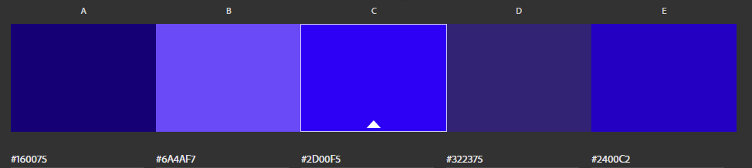

# Logo

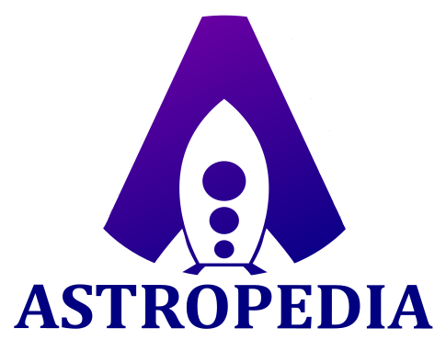

# Tipografía

Utilizaremos Helvética para nuestras páginas ya que es una letra moderna y limpia que ayuda y combina con los demás elementos de esta.

# Iconos

El proyecto utilizará esta colección de iconos porque son animados, simples y modernos.



# Ejemplos de Uso

Incluye varios (muchos) ejemplos de uso donde se combinen la paleta de colores, la tipografía y los iconos. Por ejemplo, ¿cómo quedaría un texto con encabezado? ¿Cómo sería la barra de navegación? ¿Cómo se vería un aside? ¿Cómo quedará la página legal? ¿Cómo se ve una imagen incrustada en el texto?...

